Комплекс общей артикуляционной гимнастики
Для того чтобы артикуляционная гимнастика для дошкольников принесла свои плоды, необходимо практиковать ее ежедневно. Упражнения повторяются не менее 4-8 раз, если упражнение статичное (удержание одной мимической позы), его следует выполнять в течение 10-15 секунд.
Ребенок и взрослый во время проведения артикуляционной гимнастики должны находиться перед большим зеркалом, чтобы хорошо видеть свое лицо и лицо взрослого.
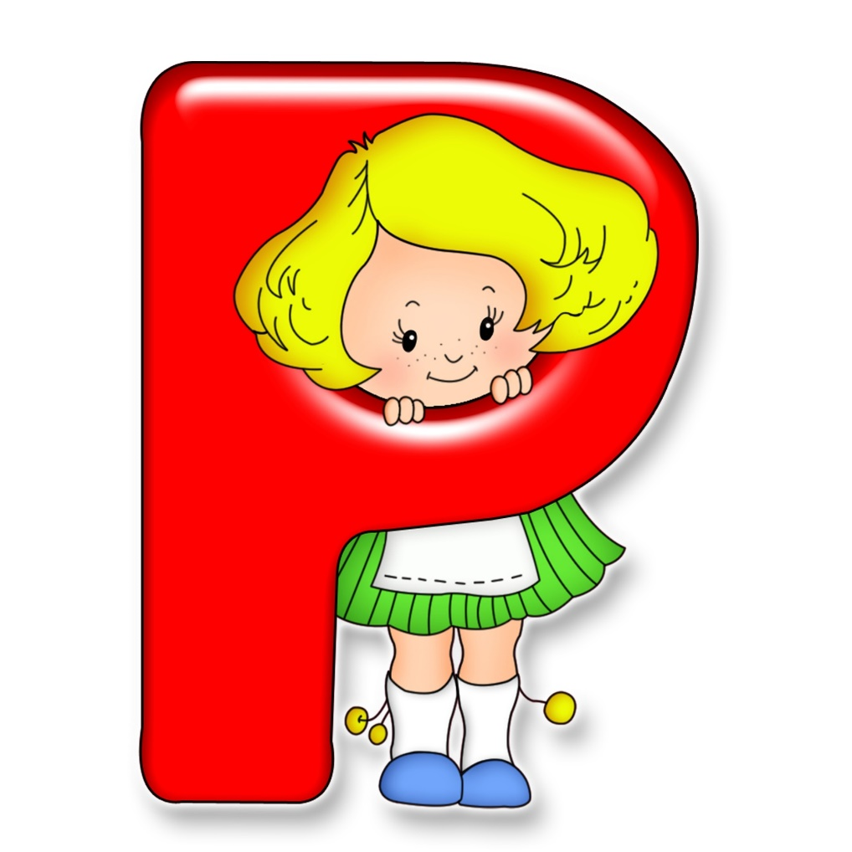

«Заборчик»
Улыбнуться без напряжения так, чтобы были видны передние верхние и нижние зубы. Удерживать губы в таком положении под счёт от 1 до 5-10.
Следите, чтобы при улыбке ребёнок не подворачивал внутрь верхнюю или нижнюю губу.
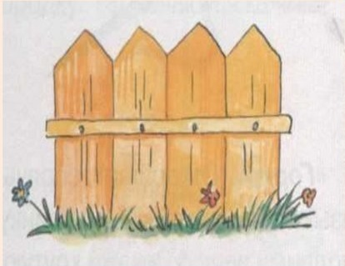

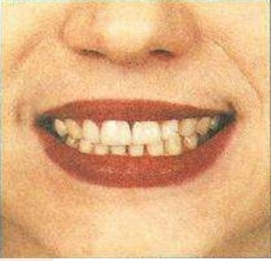

«Хоботок»
Вытянуть сомкнутые губы вперёд «трубочкой». Удерживать их в таком положении под счёт от 1 до 5-10.
Следите, чтобы при выполнении упражнения не открывался рот. Зубы почти сомкнуты. Можно вместе с ребёнком пропеть звук «у»: «у-у-у» - и губы примут положение трубочки.
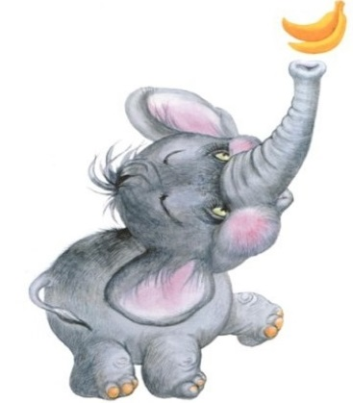
из 2

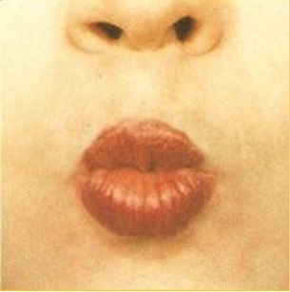

«Любопытный язычок»
Улыбнуться, слегка приоткрыть рот и производить движения языком вперёд-назад. Язык кладём на нижнюю губу, затем убираем его в рот. Рот остаётся открытым. Упражнение выполняется 8-10 раз.
Упражнение выполняется в спокойном темпе. Двигается только язык.

«Хомяк»
Язык поочерёдно упирается в правую и левую щёки, задерживаясь в каждом положении на 3-5 секунд.

«Вкусное варенье»
Улыбнуться, приоткрыть рот. Языком в форме чашечки облизывать верхнюю губу сверху вниз (можно помазать её вареньем). Выполнять 8 – 10 раз.
Язык должен двигаться сверху вниз (а не влево - вправо). Рот открыт; нижняя челюсть неподвижна, не подталкивает язык вверх. Нижняя губа не должна натягиваться на нижние зубы.

«Маляр»
Улыбнуться, открыть рот. Широким кончиком языка погладить нёбо от зубов к горлу. Выполнять 8 – 10 раз.
Следить, чтобы язык был широким. Нижняя челюсть неподвижна. Нижняя губа не должна натягиваться на нижнюю челюсть.

«Почисти зубки»
Выполнение. Улыбнуться, приоткрыть рот. Кончиком языка «почистить» сначала нижние, затем верхние зубы с внутренней стороны, делая движения языком вправо – влево. Выполнять 5 – 6 раз.
Язык находится с внутренней стороны зубов, не высовывается из ротовой полости. Нижняя челюсть неподвижна. Темп выполнения не должен быть быстрым.
